Мельникова Юлия Александровна
Отдел обслуживания, Научная библиотека Томского государственного университета, Томск Консультационное обслуживание пользователей в век информационных технологий

Молодые пользователи библиотек, студенты, сотрудники вузов все больше ориентируются на постоянное использование новых коммуникативных технологий. Такого рода потребительская ориентация заставляет библиотеки пересматривать традиционные формы обслуживания и искать инновационные пути для удовлетворения информационных запросов пользователей с использованием тех методов, которые будут удобны и востребованы ими. Одним из вариантов реагирования библиотек на происходящие изменения в обществе является внедрение в информационно-библиотечные услуги виртуального обслуживания, которое органично дополняет традиционное.
Традиционное консультационно-справочное обслуживание предполагает осуществление этой деятельности в ситуации «лицом-к-лицу», т.е. при физическом присутствии читателя и библиотекаря. Под виртуальным обслуживанием мы понимаем все формы удаленного, дистанционного обслуживания, направленные на оперативное удовлетворение информационных потребностей пользователей.
Введение виртуального обслуживания в Научной библиотеке ТГУ было обусловлено рядом причин, к числу которых можно отнести мобильность пользователей, популярность сетевых форм общения в молодежной среде, сокращение физических посещений библиотеки на фоне увеличения виртуальных (посещение страниц сайта, обращение к электронным ресурсам, размещенным на сайте и пр.).
Одной из форм дистанционного обслуживания является удаленное консультационно-справочное обслуживание, для реализации которого в НБ ТГУ была организована Виртуальная справочная служба. Нами был изучен опыт как российских, так и зарубежных библиотек по организации работы аналогичных служб. Открывая Виртуальную справочную службу, мы основывались на тех принципах, которые были озвучены в таких авторитетных документах как «Руководство ИФЛА по цифровой справке», «Руководящие принципы создания и функционирования виртуальных справочных служб». Изучив и проанализировав основополагающие принципы организации таких служб, мы решили в своей работе опираться на следующее:
1. Интегрированность ВСС в справочно-информационное обслуживание и ее функционирование в составе специалистов разных отделов Научной библиотеки, оказывающих виртуальную помощь в ходе текущей работы по обслуживанию пользователей. В настоящее время выполнение виртуальных запросов распределяется между специалистами отдела обслуживания, библиографами библиографического информационного центра и сотрудниками сектора научно-методической работы и социологических исследований. Общее управление виртуальной справочной службой осуществляет координатор, который несет ответственность за оперативность и качество выполняемых запросов; осуществляет распределение и текущий контроль запросов/ответов, а также проводит или предлагает мероприятия по совершенствованию и дальнейшему развитию службы.
2. Постоянное обучение сотрудников, выполняющих виртуальные справки и консультации. Для сотрудников проводятся как специализированные занятия, например, «Оформление письменных ответов на запросы в рамках Виртуальной справочной службы», так и занятия, направленные на общее повышение квалификации – «Методика выполнения сложных библиографических и фактографических запросов» и пр.
3. Отсутствие строгой ограниченности в определении целевой аудитории. Виртуальная справочная служба осуществляет обслуживание запросов всех пользователей, обратившихся в службу, независимо от того, являются ли они читателями библиотеки или нет. Единственным ограничением является язык приема вопросов - русский.
4. Адаптация работы службы под потребности пользователей. В рамках Виртуальной справочной службы есть возможность задать вопрос любым удобным для пользователя способом. Каждый из предложенных нами способов имеет разное время «исполнения». Так, например, пользователь может позвонить в библиотеку и получить ответ на интересующий его вопрос в режиме «реального времени» или задать вопрос по электронной почте и получить исчерпывающий ответ в течение 2-х рабочих дней.
5. Создание на сайте НБ ТГУ отдельной страницы службы, на которой размещена информация о службе и правилах ее работы, представлены все доступные способы удаленной связи с библиотекарями (возможности задать вопрос по телефону, по электронной почте или в социальных сетях). От идеи размещения на этой странице рубрики «Часто задаваемые вопросы», широко распространенной среди аналогичных служб, мы отказались в пользу создания рубрики «Библиотека от А до Я». Перед нами стояла задача: опираясь на потребности пользователей, сформулированными в заданных нам вопросах, максимально полно раскрыть деятельность библиотеки. Для удобства навигации, нами были сформулированы «ключевые слова», раскрывающие информацию о библиотечных продуктах и услугах, расположенных в алфавитном порядке. Так, например, есть КС «оформление выпускных работ», «список литературы», «УДК», в которых не только содержится информация о том, что это такое, но и где пользователь может получить консультацию по этому вопросу. В будущем мы планируем дополнить страницу службы архивом всех заданных вопросов с возможностью внутритекстового поиска.
Виртуальное справочное обслуживание в НБ ТГУ предполагает удаленное обслуживание пользователей в двух режимах работы – on-line и off-line.
Консультационное обслуживание пользователей в on-line режиме было введено в 2009 году на основе возможностей электронного каталога VIRTUA. Идея заключалась в консультационной помощи удаленного пользователя в процессе мгновенного обмена сообщениями. В выступлении библиотеки на Ежегодной Конференции РБА в 2012 году дана следующая характеристика удаленного консультирования: «Консультирование в режиме on-line является логическим продолжением традиционного справочно-библиографического обслуживания. Нет ничего удивительного в том, что именно библиотекарь отдела обслуживания, находящийся в непосредственном контакте с пользователем, наравне с библиографом оказывает помощь в поиске необходимой информации как читателям в библиотеке, так и удалённым пользователям».
Для получения доступа к чатовой форме обслуживания, пользователю достаточно иметь компьютер, подключенный к сети Интернет. При активизации опции «Консультант on-line» ему предлагалось начать диалог с дежурным библиотекарем. Удаленное общение в режиме реального времени аналогично форме устной справки. Виртуальный диалог между пользователем и консультантом позволяет уточнить запрос и предложить пользователю релевантный ответ.
Мы обозначили следующие задачи on-line-обслуживания:
- Помощь в поиске информации по электронному каталогу, в использовании его возможностей (заказ, бронирование, личная карточка читателя и др.);
- Консультации по вопросам, связанным с использованием электронных ресурсов, баз данных, предлагаемых Научной библиотекой;
- Разъяснение правил пользования библиотекой, объяснение особенностей предоставления той или иной библиотечной услуги.
Не смотря на то, что схема дистанционного обслуживания в НБ ТГУ схожа с традиционным, она имеет свои особенности:
1. При поиске информации консультант использует только «подручные» средства: электронный каталог Научной библиотеки ТГУ и других библиотек; доступные базы данных; Интернет-ресурсы свободного доступа.
2. При предоставлении ответа, к консультанту предъявляется два требования – качество и доступность изложения. Дело в том, что при общении лицом-к-лицу, консультант видит реакцию читателя и, в случае замешательства последнего, может дать пояснения к своему ответу. При дистанционном обслуживании консультант полагается на свое умение излагать мысли доступным для пользователя языком, следить, чтобы в его ответе не проскальзывала профессиональная лексика и пр.
3. Ответы собираются и анализируются координатором, который вносит при необходимости свои комментарии и поправки, систематизирует вопросы по их типу.
Тематика задаваемых вопросов весьма разнообразна – от времени работы библиотеки или отдельного её подразделения до помощи в подборе литературы по теме курсовой или дипломной работы.
Для ведения статистических показателей, а также отслеживания информационных потребностей пользователей, все поступающие вопросы мы делили на 5 типов. Это деление является предельно широким и охватывает весь диапазон поступивших вопросов:
- Услуги – вопросы, связанные с предоставлением библиотечных услуг (электронное бронирование/заказ литературы, доступ к персональной карточке и пр.);
- Поиск по каталогам – консультационная помощь в поиске информации по электронному (или карточному) каталогу (формулировка поискового запроса, использование разных типов поиска и др.);
- Поиск по удаленным базам данных – предоставление информации о специфике работы в той или иной базе данных (формулировка запроса, регистрация и пр.);
- Правила работы в библиотеке;
- Местонахождение структурных подразделений библиотеки, факультетских библиотек и пр.

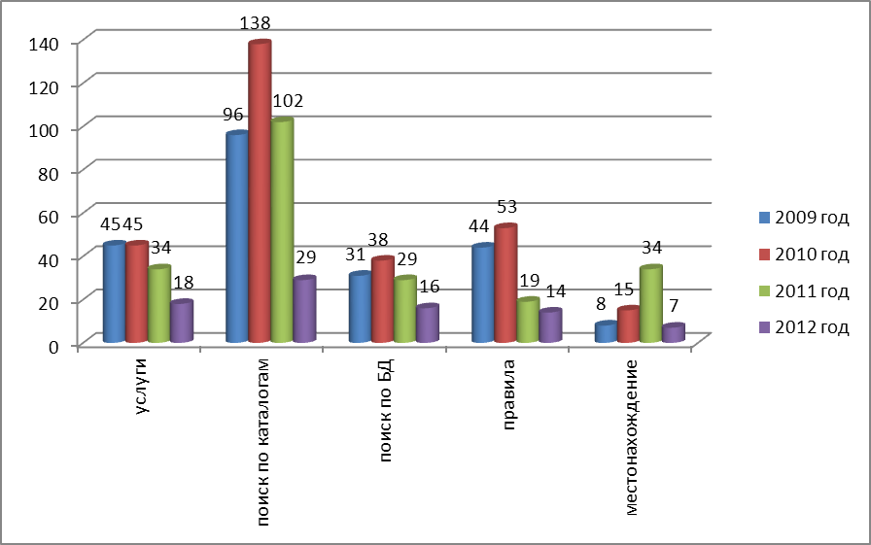
Рис.1. Виды вопросов, поступивших в Виртуальную справочную службу «Консультант on-line»

Основываясь на полученном опыте ведения чат-консультаций, мы выявили как плюсы, так и минусы в организации этой формы удаленного обслуживания. К бесспорным достоинствам можно отнести возможность получить консультацию, а иногда и решение некоторых вопросов в режиме реального времени, как правило, в течение 10-15 минут. К минусам же можно отнести весьма короткий сеанс работы чата. В Научной библиотеке ТГУ служба функционировала по будням с 12.00 до 16.00 с октября по ноябрь и с марта по май. За это время в службу «Консультант on-line» обратилось более 700 человек.
С течением времени недостаток в организации онлайнового обслуживания вышел на первый план. Интерес со стороны пользователей к чат-консультациям заметно угас (см. рис. 2.).

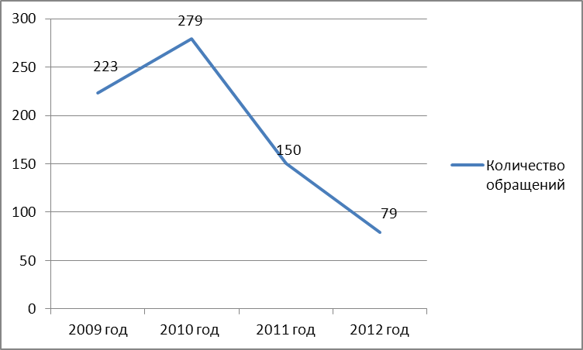
Рис. 2 Динамика спроса на чат-консультации в НБ ТГУ

Сокращение количества обращений в Виртуальную службу «Консультант on-line» мы связываем со следующими факторами:
Во-первых, в начале 2012 года на сайте библиотеки появилась еще одна возможность дистанционно задать вопрос (помимо Книги гостей) – раздел «Отзывы» в Электронном каталоге. Анализ вопросов в этих разделах показал, что иногда пользователю проще в удобное ему время задать вопрос, а не ждать начало сеанса чата.
Во-вторых, техническая оснащенность чата. В Научной библиотеке чат-обслуживание велось на платформе java-приложения, а значит и у потенциального пользователя должно быть установлено это программное обеспечение. Этот момент также существенно сузил нашу «клиентскую базу». Поэтому встал вопрос о реконструкции системы виртуального обслуживания пользователей и поиска оптимальных для нашей библиотеке режимов обслуживания.
Потребность удаленных пользователей в консультационной помощи в любое удобное для них время, подтолкнула нас перейти на офф-лайновую систему обслуживания. Тем не менее, мы признаем необходимость параллельного ведения on-line консультаций для оперативного решения проблем удаленных пользователей.
В настоящий момент обслуживание в off-line режиме возможно через заполнение формы запроса на странице службы или обращение к группе библиотеки в социальной сети «В контакте», администраторы которой отвечают на запросы пользователей. В теме «Спроси библиотекаря» на сегодняшний день более 40 вопросов. Часть пользователей обращаются к администраторам группы лично, поэтому эта переписка не доступна для других. Чаще всего в группе встречаются вопросы, связанные с разъяснением тех или иных услуг (заказ литературы из книгохранилища, продление пользованием изданий, восстановление пароля и др.).
Достоинством виртуальной формы обслуживания через социальные сети является, прежде всего, оперативность. Ответ на вопрос пользователь может получить практически мгновенно. Ведь помимо администраторов, отвечать на вопросы или комментировать их могут все зарегистрированные в социальной сети пользователи. Тем не менее, именно администраторы группы берут на себя всю ответственность за предоставленные ответы.
К выполнению ВСС НБ ТГУ принимает «традиционный» набор запросов – тематические, фактографические, адресные, уточняющие. Помимо этих вопросов, дежурные сотрудники библиотеки помогают решить вопросы, связанные с правилами предоставления библиотечных услуг (заказ литературы, блокировка читательского билета и пр.). В качестве эксперимента мы решили принимать по электронной почте вопросы, связанные с присвоением индекса УДК/ББК. Однако далеко не всеми сотрудниками библиотеки это решение воспринимается однозначно. Некоторые коллеги с большим недоверием относятся к предоставлению этой услуги. Их аргументы связаны с тем, что для правильного присвоения индекса, необходимо лично беседовать с читателем, выяснять особенности его научной работы, задавая дополнительные вопросы. Учитывая эти аргументы, мы разработали электронную памятку «Определение индекса УДК», в которой прописали, что для удаленного присвоения индекса, пользователю необходимо указать название своей работы, ее содержание, ключевые слова.

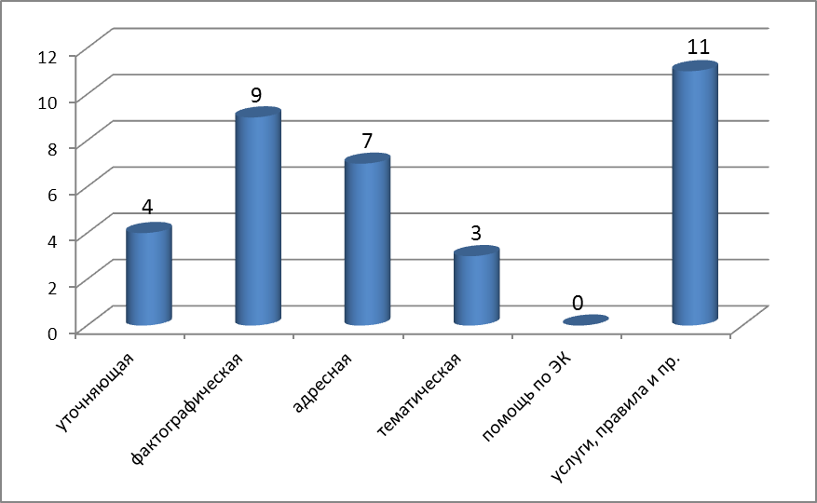
Рис. 3. Виды справок, поступивших в Виртуальную справочную службу НБ ТГУ за период апрель-июнь 2013 года

Вовлеченность в информационно-справочное обслуживание удаленных пользователей сотрудников разных отделов предполагает их постоянное самообразование, повышение квалификации, развитие своих профессиональных навыков. Так, например, если первые справки, связанные с присвоением индекса УДК, мы передавали библиографам, то позже к выполнению этих справок подключились сотрудники других отделов.
В профессиональной литературе часто встречается, и, на наш взгляд, вполне обосновано, утверждение, что виртуальная служба должна стать одним из способов обратной связи с пользователями. Анализ вопросов, поступивших в службу, открывает те лакуны, которые были первоначально пропущены. В силу профессионального взгляда на библиотечные процессы, нам многие вещи кажутся очевидными, однако для пользователя это вовсе не так. Уже первые вопросы, поступившие в службу, подтолкнули нас внести некоторые изменения в ряд документов, представленных на сайте библиотеки. Так, например, были внесены дополнения в рекомендации по Библиографическому описанию документов, разработана памятка «Определение индекса УДК», в которой описаны возможные пути получения этого индекса в нашей библиотеке, в том числе и по электронной почте.
Как уже было сказано, Виртуальная служба принимает вопросы от удаленных пользователей независимо от того, являются ли они читателями библиотеки или нет. Однако при заполнении формы запроса мы все же просим указать его статус – «студент/сотрудник ТГУ» или «другое».
Информация о статусе пользователя для нас важна по двум причинам:
Во-первых, в зависимости от статуса пользователя возможен различный ответ. Так, например, для сторонних пользователей, не знакомых с особенностями работы библиотеки, ее продуктами и услугами, мы стараемся дать развернутый ответ, чтобы исключить «бесконечную» переписку, содержащую уточняющие сведения.
Во-вторых, классификация пользователей по статусу позволяет составлять статистические данные с целью анализа спроса данной услуги среди различных групп пользователей и внесения соответствующих поправок в информационные буклеты, донесение информации до пользователя через сайт, блоги и социальные сети.

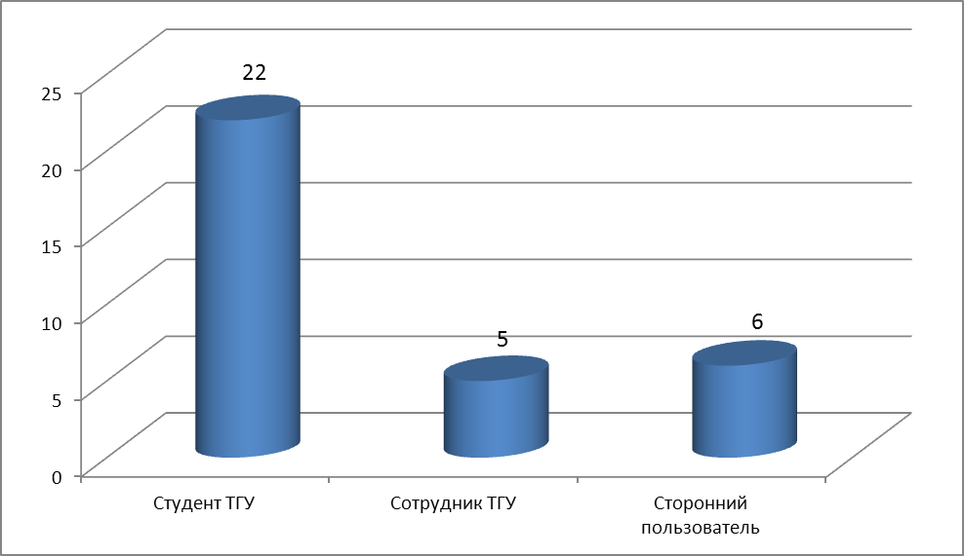
Рис. 4. Классификация пользователей Виртуальной справочной службы НБ ТГУ за период апрель-июнь 2013года.

Значение Виртуальной справочной службы заключается не только в расширении границ обслуживания и, тем самым, в увеличении виртуальных пользователей библиотеки. Анализ запросов, поступивших к нам, позволяет оценить информационные потребности пользователей и внести коррективы в текущую библиотечную деятельность.
Научная библиотека ТГУ в своей консультационно-справочной деятельности делает ставку на виртуальное обслуживание пользователей, отвечающее современным тенденциям в библиотечном обслуживании. Именно поэтому мы планируем не только поддерживать деятельность Виртуальной службы в ее сложившемся виде, но и развивать ее. Развитие Виртуальной справочной службы Научной библиотеки ТГУ видится в следующих направлениях: возобновление он-лайновых консультаций (для возможности оперативного решения вопросов); организация единой Виртуальной справочной службы на уровне города, а также включенность в общую виртуальную службу КОРУНБ.

Литература:
- Макрушина С.В. Консультирование: современный взгляд на традиционные формы обслуживания // Информационный бюллетень РБА. –2012. – №65. – С.84-86.
- Пурник А.В. От Библиотеки к Библиотеке 2.0. // Библиотечное дело. – 2011. – №6. – С. 6-9.
- Руководящие принципы ИФЛА по цифровым справочно-информационным службам [Электронный ресурс] // Информационно-справочный портал «Library.ru». – URL: http://www.library.ru/4/theory/ifla.php (дата обращения 15.08.2013)
- Руководящие принципы создания и функционирования виртуальных справочных служб [Электронный ресурс] // Информационно-справочный портал «Library.ru». – URL: http://www.library.ru/4/theory/drg.php (дата обращения 15.08.2013)

Руководящие принципы ИФЛА по цифровым справочно-информационным службам [Электронный ресурс] // Информационно-справочный портал «Library.ru». URL: http://www.library.ru/4/theory/ifla.php (дата обращения 15.08.2013)
Руководящие принципы создания и функционирования виртуальных справочных служб [Электронный ресурс] // Информационно-справочный портал «Library.ru». URL: http://www.library.ru/4/theory/drg.php (дата обращения 15.08.2013)
Макрушина С.В. Консультирование: современный взгляд на традиционные формы обслуживания // Информационный бюллетень РБА. 2012. №65. С.84.
Например, Пурник А.В. От Библиотеки к Библиотеке 2.0. // Библиотечное дело. 2011. №6. С. 6-9;

